INFLUÊNCIA DA ADUBAÇÃO ORGÂNICA SOBRE A CLASSIFICAÇÃO E APARÊNCIA DOS FRUTOS DE MARACUJAZEIRO-AMARELO
Anália Lúcia Vieira Pacheco², Mateus Francisco Pagliarini³, Gerival Vieira⁴,
Gilberto Bernardo de Freitas⁴
Resumo
Esta pesquisa teve como objetivo avaliar a influência da adubação orgânica sobre a classificação e aparência (número de defeitos) dos frutos de maracujazeiro-amarelo. O experimento foi estabelecido num latossolo vermelho amarelo, em Visconde do Rio Branco, MG. Os tratamentos foram três tipos de adubações aplicadas no pomar: mineral (MIN) recomendada para a cultura; orgânica (ORG), equivalente à adubação potássica recomendada para a cultura e o dobro da dose do tratamento ORG (2 × ORG). Na adubação orgânica utilizou-se o esterco bovino parcialmente curtido. Durante 14 semanas de colheita, os frutos foram classificados, de acordo com a massa, em tipo A (acima de 175 g), B (entre 125 e 175 g) e C (abaixo de 125 g), e, posteriormente, contabilizou-se a porcentagem de defeitos leves e graves nos frutos. Mais da metade dos frutos colhidos apresentaram massa inferior a 125 g. O valor médio da percentagem de defeitos leves foi de 29,26% e de graves foi de 5,36%. A classificação dos frutos e o número de defeitos não foram influenciados pelas adubações. Conclui-se que para o mercado de frutos de maracujazeiro-amarelo, in natura, a utilização de esterco bovino em substituição à adubação mineral não gera prejuízos na classificação e na aparência dos frutos.
Palavras-chave: defeitos, qualidade, Passiflora edulis Sims f. flavicarpa Degener
Abstract
This research aimed to evaluate the influence of organic fertilization on the classification and appearance (number of defects) the fruits of yellow passion fruit. The experiment was established in a yellow oxisol in Visconde do Rio Branco, Minas Gerais. The treatments were three types of fertilizers applied in the orchard: mineral (MIN) recommended for culture; organic (ORG), equivalent to potassium fertilization recommended for the culture and the double dose of ORG treatment (2 × ORG). In the organic fertilizer used the cattle manure. During 14 weeks of harvesting the fruit were classified according to weight in type A (above 175 g), B (between 125 and 175 g) and C (below 125 g), and subsequently is recorded, the percentage of mild and severe defects in the fruit. More than half of harvested fruits have mass less than 125 g. The average percentage of small defects was 29.26% and 5.36% were severe. The classification of the fruit and the number of defects were not affected by fertilization. It is concluded that for the fruits of yellow passion fruit market, in natura, the use of manure as organic fertilizer supply can replace mineral fertilizer without generating losses in the classification and appearance of the fruit
Key-words: defects, quality, Passiflora edulis Sims f. flavicarpa Degener

Introdução
A cultura do maracujazeiro demanda grandes quantidades de nutrientes, sendo o nitrogênio (N) e o potássio (K) os nutrientes mais exportados pela colheita (Haag et al., 1973). Pesquisas têm verificado influência da adubação nas características externas dos frutos, como na aparência, no tamanho, na rugosidade da casca, e nas características internas, como na percentagem de suco, no teor de sólidos solúveis e no índice de acidez e em distúrbios fisiológicos. Os efeitos da adubação variam com a espécie, com os tipos e as quantidades de adubos (Weston e Barth, 1997; Mattheis e Fellman, 1999). Contudo, Carvalho et al. (2000) e Borges et al. (2003) verificaram que doses crescentes de N não tiveram influência no peso médio e em outras características qualitativas dos frutos Borges et al. (2003) e Araújo et al. (2005) observaram também que o peso médio dos frutos não sofreram acréscimo com aumento da dose de K₂O aplicada ao solo.
Considerando-se que os adubos correspondem a 18,6% do custo operacional efetivo de produção do maracujazeiro-amarelo, um estudo foi realizado na região de Marília-SP com objetivo de adequar as técnicas de manejo fitossanitário da cultura e, em conseqüência, reduzir o custo total de produção (CTP) e assim, tornar a atividade rentável (Furlaneto et al., 2011). Ao comparar as técnicas de produção orgânica e convencional, em dois anos agrícolas, observou-se um acréscimo de 12,94% no sistema de produção convencional. No mesmo período, um índice médio de lucratividade de 21,39% superior foi obtido no o sistema orgânico de produção (Motta et al., 2008).
A adubação do maracujazeiro com esterco bovino ou de galinha, isoladamente ou em suplementação à adubação mineral é realizada na formação de mudas (Silva et al., 2010) e na produção de frutos (Ani e Baiyeri, 2008). No entanto, em uma recente revisão sobre nutrição mineral e qualidade dos frutos, Aular et al. (2014) ressaltaram a escassez de informações sobre os efeitos da adubação nesta frutífera, especialmente sob condições tropicais.
A falta de polinização artificial (PA) é outro fator que pode afetar a produtividade, a massa, o diâmetro, o comprimento e a porcentagem de polpa dos frutos de maracujá-amarelo (Krause et al., 2012). Esses autores observaram que em frutos submetidos à polinização artificial, a massa fresca média foi de 221,4 g comparado a de 158,5 g naqueles submetidos a polinização natural (PN). Frutos de maracujazeiro-roxo submetidos a PA apresentaram o dobro o peso quando comparados àqueles produzidos com PN (Martins et al., 2014).
Em maracujazeiros, para comercialização do fruto in natura, suas características externas como formato, tamanho, massa, coloração da casca e presença de defeitos devem atender aos padrões de qualidade demandados pelo mercado (Kays, 1999). Assim, a classificação dos frutos tem importância considerável no processo produtivo, uma vez que a comercialização de frutos dentro dos padrões exigidos pelo mercado resulta em melhores preços.
Objetivou-se com esta pesquisa avaliar a influência da adubação orgânica na classificação e na aparência (número de defeitos) dos frutos do maracujazeiro-amarelo.

Material & Métodos
O experimento foi realizado na Fazenda Experimental da Sementeira, área pertencente à Universidade Federal de Viçosa (UFV), situada no município de Visconde do Rio Branco, Zona da Mata de Minas Gerais, a uma altitude média de 360 m, latitude de 21°47’ S, longitude 42°50’ W. Segundo a classificação de Köppen, o clima da região é do tipo Aw (tropical chuvoso de savana) e caracteriza-se pela temperatura média anual de 21 °C, precipitação média de 1.270 mm e umidade relativa de 80%.
A área onde foi implantado o experimento era ocupada, na época, com pastagem natural e cultivada no ano anterior com mucuna cinza (Mucuna cinereum) sem aplicação de fertilizantes orgânicos e/ou químicos. O solo da área experimental é um latossolo vermelho amarelo com as características químicas apresentadas na Tabela 1.

Tabela 1 – Resultados da análise química do solo da área experimental: pH (H₂O), fósforo (P), potássio (K), cálcio (Ca), alumínio (Al3⁺), hidrogênio + alumínio (H + Al), soma de bases (SB), capacidade de troca de cátions efetiva (CTC (t)), capacidade de troca de cátions a pH 7 (CTC (T) e índice de saturação por bases (V%).
Camada (cm) | pH | P | K | Ca²⁺ | Mg²⁺ | Al³⁺ | H + Al | SB | CTC (t) | CTC (T) | V
 | (H₂O) | mg dm⁻³ | cmol_{c} dm⁻³ |  |  |  |  |  |  |  | %
0 – 20 | 6,17 | 4,73 | 14,58 | 4,63 | 1,60 | 0,00 | 3,08 | 6,32 | 6,32 | 9,40 | 67
20 - 40 | 6,23 | 2,97 | 5,25 | 3,97 | 1,60 | 0,00 | 2,09 | 5,62 | 5,62 | 7,71 | 73

As mudas do maracujazeiro-amarelo (Passiflora edulis Sims f. flavicarpa Degener) foram produzidas a partir de sementes extraídas de frutos com boas características comerciais (de casca fina, com alto rendimento de polpa e polpa de cor alaranjada), colhidos de plantas vigorosas e produtivas, cultivadas na Fazenda Experimental da Sementeira. Em janeiro de 2004 realizou-se a semeadura e no final de março de 2004, quando as mudas atingiram 15 a 20 cm de altura, foram plantadas no campo, no espaçamento de 3,5 m entre linhas e 4,0 m entre plantas, o que proporcionou um estande de 714 plantas por hectare. O plantio foi realizado em covas de 50 cm de diâmetro e 50 cm de profundidade, as quais receberam 200 g de calcário dolomítico, 10 litros de esterco bovino, e 500 g de termofosfato O calcário foi distribuído nas paredes e no fundo da cova. O termofosfato e o esterco foram aplicados misturados à terra superficial proveniente da abertura da cova. Após o enchimento, as covas foram deixadas em “descanso”, por, aproximadamente, 30 dias quando então foi realizado o plantio das mudas.
Durante a estação seca que ocorreu de abril a agosto de 2004, as mudas foram irrigadas semanalmente, suspendendo a irrigação com o início das chuvas o que ocorreu em setembro de 2004. A cultura foi conduzida no sistema de espaldeiramento vertical com um fio de arame liso esticado por mourões de 1,80 m de altura espaçados de 4,0 m. As plantas foram conduzidas em haste única, com eliminação das brotações laterais, até ultrapassarem em 20 cm o fio de arame, quando então foi realizada a capação (eliminação da gema apical), com o objetivo de estimular o surgimento de brotações laterais. Foram selecionadas duas brotações laterais opostas mais próximas ao fio de arame, sendo conduzida uma para cada lado da planta e quando estas brotações atingiram 2m de comprimento eliminou-se a gema apical de cada uma, com o objetivo de induzir a formação de ramos laterais terciários, os ramos produtivos. Após o crescimento dos ramos terciários, foram realizadas podas com objetivo de manter a extremidade dos ramos a 40 cm do solo.
Foram monitorados sintomas de doenças e presença de pragas na área experimental. Visando evitar a incidência de fungos na cultura, foram realizadas pulverizações preventivas com calda bordalesa. Quando necessário, o controle foi realizado com utilização de produtos permitidos em sistemas orgânicos de produção a exemplo das caldas, dos extratos de plantas, de biofertilizantes e de defensivos alternativos, de acordo com a Lei 10.831. O manejo das plantas invasoras foi realizado por meio de roçadas mecânicas nas entrelinhas e de capinas manuais dentro das linhas de plantio.
As plantas foram adubadas com esterco bovino, parcialmente curtido, em duas doses, e aquelas consideradas testemunhas com fertilizantes minerais (sulfato de amônio, superfosfato simples e cloreto de potássio). As quantidades, de adubos minerais e esterco, aplicadas por planta tiveram como base os resultados da avaliação da fertilidade do solo da área experimental, na composição química do esterco (Tabela 2) e na produtividade esperada (15 – 20 t ha⁻¹), conforme recomendação de Quaggio e Piza Jr. (1998). A adubação foi parcelada em quatro vezes, durante o período chuvoso, de setembro de 2004 a abril de 2005. O intervalo entre as adubações foi de, aproximadamente, dois meses.

Tabela 2 – Análise química do esterco bovino utilizado no experimento.
N | P₂O₅ | K₂O | Ca | Mg | S | Zn | Fe | Mn | Cu | B
dag kg⁻¹ (%) |  |  |  |  |  | mg kg⁻¹
1,85 | 1,72 | 2,08 | 1,49 | 0,88 | 0,64 | 185 | 13630 | 493,3 | 38,9 | 27,2

O experimento, no campo, foi instalado em delineamento inteiramente ao acaso com quatro repetições. A unidade experimental foi composta de quatro plantas da mesma linha. Os tratamentos foram: 1): adubação mineral (MIN) recomendada para a cultura; 2) adubação orgânica (ORG), o equivalente à adubação potássica recomendada para a cultura e 3): o dobro da adubação orgânica (2 × ORG). O potássio é o nutriente mais exportado pela colheita dos frutos e recomendado em maiores quantidades para adubação do maracujazeiro e, por isso, a adubação orgânica foi utilizada em quantidade equivalente à adubação potássica.
Na Tabela 3, são apresentadas as quantidades de adubos orgânicos e minerais aplicados por planta e na Tabela 4, a quantidade de nutrientes fornecidos pelas adubações. A partir do inicio do amadurecimento dos frutos, o que ocorreu em dezembro de 2004, foram realizadas colheitas semanais, colhendo-se os frutos com cerca de 30% a 40% da superfície da casca amarela. Os frutos caídos ao chão foram coletados separadamente. Os frutos foram acondicionados em caixas plásticas de colheita e transportados para o laboratório de Agroecologia da UFV para as avaliações.
Tabela 3 – Quantidades de adubos aplicados por planta.
Adubação | Adubos utilizados | Quantidade por planta
 |  | set./04 | dez./04 | fev./05 | abr./05
MIN | Sulfato de amônio (20% N) | 140 g | 140 g | 140 g | 140 g
 | Superfosfato simples (20% P₂O₅) | 105 g | 105 g | 105 g | 105 g
 | Cloreto de potássio (60% K2O) | 105 g | 105 g | 105 g | 105 g
ORG | Esterco bovino | 12 L | 12 L | 12 L | 12 L
2 × ORG | Esterco bovino | 24 L | 24 L | 24 L | 24 L

Tabela 4 – Quantidades de macro e micronutrientes (g/planta) adicionadas pelas adubações
Adubação | N | P₂O₅ | K₂O | Ca | Mg | S | Zn | Fe | Mn | Cu | B
MIN | 112 | 76 | 252 | 85 | _ | 186 | _ | _ | _ | _ | _
ORG | 225 | 209 | 252 | 181 | 107 | 79 | 2,25 | 165,98 | 6,01 | 0,47 | 0,33
2 × ORG | 450 | 418 | 504 | 362 | 214 | 158 | 4,51 | 331,97 | 12,01 | 0,95 | 0,66

Os frutos foram classificados, de acordo com a massa em: tipo A (frutos com mais de 175 g); tipo B (frutos de 125 a 175 g) e tipo C (frutos com menos de 125 g). Posteriormente, foi avaliada a percentagem de defeitos leves e graves dos frutos (Tabela 5) de acordo com a metodologia descrita pelo Centro de Qualidade em Horticultura (CEAGESP, 2001).
As características de qualidade dos frutos foram avaliadas por gráficos de controle u de Shewhart com k = 3 e unidades de inspeção corrigidas para 100 frutos, em função das semanas de colheitas, cujos limites de controle foram dados por:
LIC = ǖ – k √ǖ/ȓ
LM = ǖ
LSC = ǖ + k√ǖ/ȓ
em que:
LIC = Limite inferior de controle;
LM = Linha média;
LSC = Limite superior de controle;
ǖ = número médio de defeitos por amostra; e
ȓ = número médio de unidades de inspeção por amostra.
Os dados foram analisados utilizando-se o SAEG 9.0 (Sistema de Análise Estatística da UFV.

Tabela 5 – Classificação e descrição dos defeitos em frutos de maracujá
Defeitos Graves¹ | Descrição
Dano Profundo | Lesão não cicatrizada de origem diversa que rompe a casca em qualquer profundidade.
Podridão | Dano patológico que implique qualquer grau de decomposição, desintegração ou fermentação dos tecidos.
Defeitos Leves² | Descrição
Lesão superficial | Lesão não cicatrizada de origem diversa, que não rompe a casca e cuja área individual ou em conjunto supere 1cm².
Lesão cicatrizada | Lesão de origem indeterminada, que não afeta a polpa e cuja área individual ou em conjunto supere 1cm².
Mancha | Alteração da coloração normal da casca cuja área individual ou em conjunto supere a 1 cm².
Deformação | Desvio da forma característica do cultivar, por perturbações fisiológicas ou genéticas.
¹ Restringem ou inviabilizam o consumo e/ou a comercialização.
² Prejudicam a aparência do fruto depreciando seu valor comercial.

Resultados e Discussão
Não foi observada influência das adubações mineral e orgânica na porcentagem de frutos tipo A, B e C. Além disso, mais da metade dos frutos colhidos foram do tipo C (Tabela 6). Cavalcante et al. (2012) trabalhando com maracujazeiro-amarelo adubado com dois tipos de biofertilizantes líquido feito com esterco bovino, também não encontraram diferenças entre os tratamentos, com a massa média dos frutos variando de 178 a 183 g. Campos et al. (2007) avaliando a massa fresca de frutos de maracujazeiro-amarelo produzidos sob adubação potássica com cloreto de potássio (56% K₂O), biofertlizante bovino e cobertura morta, encontraram valores variando de 191 a 228 g fruto⁻¹, compatível com as exigências tanto para o consumo in natura quanto para a industrialização da polpa.

Tabela 6 – Porcentagem (%) de frutos em cada classe nos diferentes tratamentos.
Adubação |  | Classes
 | A (> 175 g) | B (entre 125 e 175 g) | C (< 125 g)
MIN | 16,08 | 32,41 | 48,33
ORG | 18,18 | 28,24 | 54,85
2 × ORG | 13,73 | 33,49 | 54,67
Média | 16,00 | 31,38 | 52,62

Observa-se na Figura 1 que, durante as 14 semanas de colheita e avaliação dos frutos tipo A, os valores permanecerem dentro dos limites inferior (LIC) e superior de controle (LSC). Apenas na 2ª, 3ª e 14ª semanas, a adubação MIN apresentou percentagem de frutos acima do LSC. Já a adubação ORG apresentou valor acima do LSC apenas na 3ª semana, enquanto que o tratamento 2 × ORG manteve-se sempre próximo a linha média (LM). Isso demonstra que os três tipos de adubações fornecem porcentagens similares de frutos tipo A, e que as ocorrências citadas não são explicadas pelas adubações e nem tampouco se manifestaram de forma evidente. Portanto, houve um padrão médio de porcentagem de frutos tipo A igual a 16% em todas as adubações durante o período, com variações aleatórias em algumas semanas de colheita.

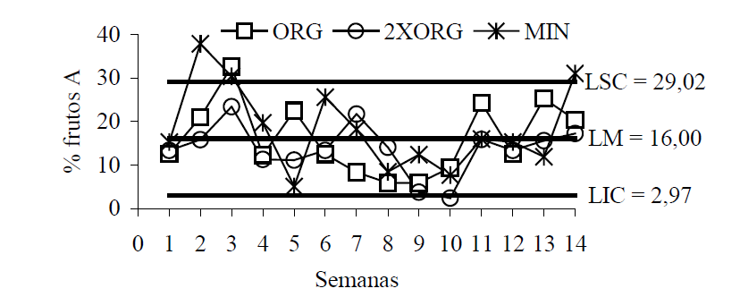
Figura 1 – Estimativas das porcentagens de frutos tipo A durante 14 semanas de colheita nos tratamentos MIN, ORG e 2 × ORG.

Para os frutos tipo B, observou-se que os valores permaneceram dentro dos LSC e LIC ao longo das 14 semanas de colheita (Figura 2). Observa-se que apenas na 5ª semana o tratamento 2 × ORG apresentou percentagem de frutos tipo B acima do LSC. No entanto essa tendência não se manifestou nas demais semanas. Dessa forma, pode-se concluir que a percentagem de frutos tipo B foi similar entre os tratamentos, mantendo um padrão médio de 31,38% durante o período de colheita.

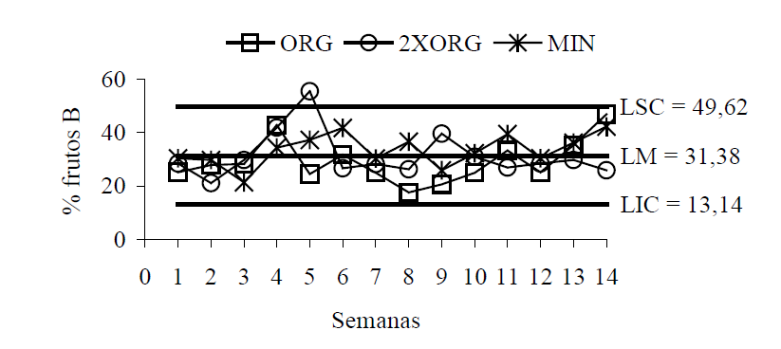
Figura 2 – Estimativas das percentagens de frutos tipo B durante 14 semanas de colheita nos tratamentos MIN, ORG e 2 × ORG.

Para os frutos tipo C observou-se também que as percentagens permaneceram dentro dos LSC e LIC (Figura 3). Isso demonstra que as três adubações utilizadas forneceram percentagens similares de frutos tipo C durante as 14 semanas de colheita, apresentando um padrão médio de 52,62% de frutos tipo C nas três adubações.

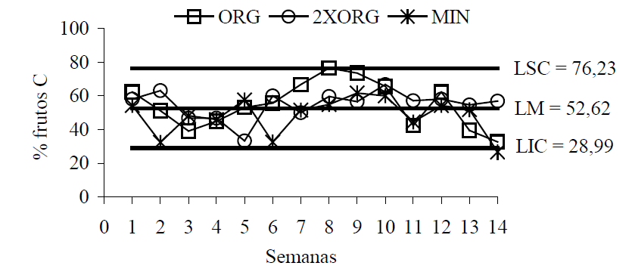
Figura 3 – Estimativas das percentagens de frutos tipo C durante 14 semanas de colheita nos tratamentos MIN, ORG e 2 × ORG.

Mais de 50% dos frutos colhidos foram do tipo C, independentemente se o pomar recebeu adubação mineral ou orgânica. Esse baixo peso encontrado pode ser devido à falta de polinização artificial, o que pode afetar negativamente o peso dos frutos de maracujá (Krause et al., 2012; Martins et al., 2014), ou a forma como o pomar foi conduzido em relação a irrigação. Uma vez que, após o estabelecimento das mudas no campo e a partir do inicio das chuvas (setembro/2004), a cultura deixou de ser irrigada. Carvalho et al. (2000) avaliando o efeito da adubação nitrogenada e da irrigação sobre a produtividade e qualidade dos frutos de maracujazeiro-amarelo, não encontraram resposta da adubação sobre o peso médio e outras características qualitativas dos frutos. Porém, a irrigação teve influência sobre a produtividade, o peso médio, o comprimento e o diâmetro dos frutos.
As porcentagens de defeitos leves e graves não foram influenciadas pelas adubações (Figura 4). Segundo Chaboussou (1987) plantas desequilibradas nutricionalmente, principalmente pelo uso excessivo de adubos minerais altamente solúveis, não realizam adequadamente os processos de proteossíntese e proteólise, dessa forma, ocorre um aumento na quantidade de aminoácidos, açúcares e minerais ainda solúveis, o que torna folhas e frutos mais atraentes a pragas e microorganismos patogênicos, e, conseqüentemente, isso acarretaria em aumento no número de defeitos (lesões) prejudicando a aparência dos frutos. No entanto, essa tendência não foi verificada no presente estudo, pois a percentagem de defeitos foi similar entre os tratamentos.
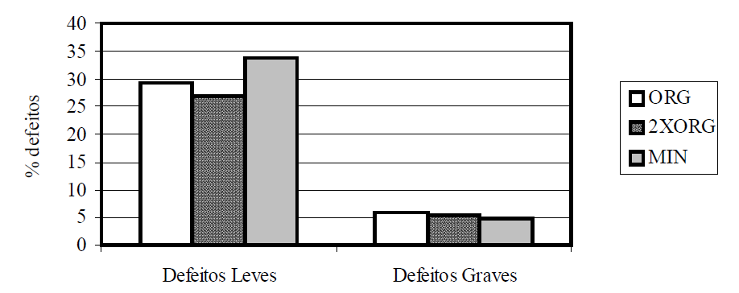
Figura 4 – Estimativas das percentagens de defeitos nos tratamentos MIN, ORG e 2 × ORG.

Ao longo das colheitas e avaliações dos frutos, as porcentagens de defeitos leves permaneceram dentro dos LIC e LSC (Figura 5). Entretanto, observa-se que em algumas avaliações houve pontos fora do LSC, contudo isso ocorreu de forma aleatória e não pode ser explicado pelas adubações. Sendo assim, conclui-se que a percentagem de defeitos leves apresentou um padrão médio de 29,96% ao longo do período de colheita e avaliação dos frutos.

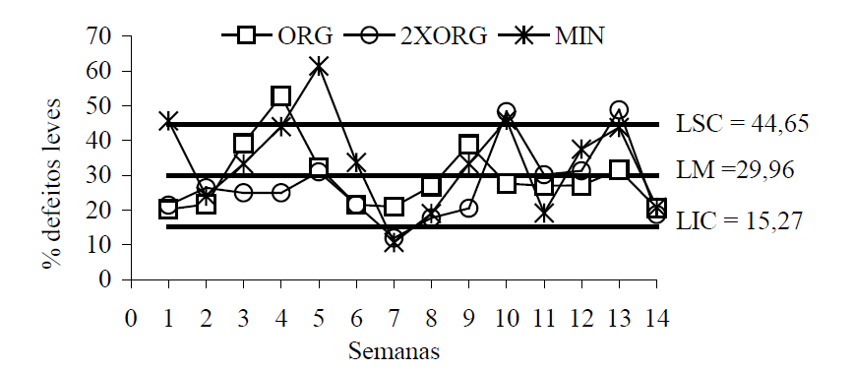
Figura 5 – Estimativas das percentagens de defeitos leves encontrados por lote de 32 frutos nos tratamentos MIN, ORG e 2 × ORG.

As percentagens de defeitos graves permaneceram dentro dos limites de controle (Figura 6). No entanto, nas duas primeiras semanas, com a adubação orgânica observou-se valores da porcentagem de defeitos graves acima do LSC. Contudo, essa tendência não se manifestou nas demais avaliações, o que demonstra que esse efeito certamente não é devido às adubações. Sendo assim, pode-se concluir que existe um padrão médio da percentagem de defeitos graves igual a 5,6% em todas as adubações.

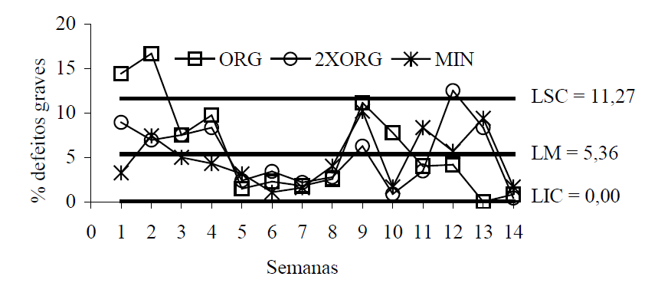
Figura 6 – Estimativas das percentagens de defeitos graves encontrados por lote de 32 frutos nos tratamentos MIN, ORG e 2 × ORG.

Conclusões
Frutos de maracujazeiro-amarelo provenientes de plantas adubadas com esterco bovino, em dose equivalente ou superior à adubação mineral apresentam padrões de classificação e aparência semelhantes a frutos provenientes de plantas adubadas com adubos minerais.
A utilização de esterco bovino em substituição à adubação mineral não afeta a qualidade comercial de frutos de maracujazeiro amarelo.
Literatura Citada
ANI, J. U.; BAIYERI, P. K. Impact of poultry manure and harvest season on juice quality of yellow passion fruit (Passiflora edulis var. flavicarpa Deg.) in the sub-humid zone of Nigeria. Fruits, n.63, v.4, p.239-247, 2008.
ARAÚJO, R. DA C.; BRUCKNER, C. H.; MARTINEZ, H. P. et al. Crescimento e produção do maracujazeiro-amarelo em resposta à nutrição potássica. Revista Brasileira de Fruticultura, v.27, n.1, p.128-131, 2005.
AULAR, J., CASARES, M., NATALE, W. Mineral nutrition and fruit quality of pineapple and passion fruit. Revista Brasileira de Fruticultura, v.36, n.4, p.1046-1054, 2014.
BORGES, A. N.; RODRIGUES, M. G. V., Lima, A. A. de, Almeida, I. A. de, Caldas, C. C. Produtividade e qualidade de maracujá – amarelo irrigado, adubado com nitrogênio e potássio. Revista Brasileira de Fruticultura, v.25, n.2, p.259 – 262, 2003.
CAMPOS, V. B.; CAVALCANTE, L.F.; DANTAS, T. A. G. et al. Caracterização física e química de frutos de maracujazeiro-amarelo sob adubação potássica, biofertilizante e cobertura morta. Revista Brasileira de Produtos Agroindustriais, v.9, n.1, p.59-71, 2007.
CARVALHO, A. J. C.; MARTINS, D. P.; MONNERAT, P. H. et al. Adubação nitrogenada e irrigação no maracujazeiro amarelo: I Produtividade e qualidade de frutos. Pesquisa Agropecuária Brasileira, Brasília, v.35, n.6, p.1101-1108, 2000.
CAVALCANTE, I. H.; CAVALCANTE, L. F.; SANTOS, G. D. dos et al. Impact of biofertilizers on mineral status and fruit quality of yellow passion fruit in Brazil. Communications in Soil Science and Plant Analysis, v.43, p.2027-2042, 2012.
CEAGESP – Centro de Qualidade em Horticultura. Classificação do Maracujá (Passiflora edulis Sims.). In: Programa Brasileiro para a Melhoria dos Padrões Comerciais e Embalagens de Hortifrutigranjeiros. Junho, 2001. 8p.
CHABOUSSOU, F. Plantas doentes pelo uso de agrotóxicos: a teoria da trofobiose. 2.ed. Porto Alegre: L & PM, 1987. 256 p.
FURLANETO, F.P.B.; MARTINS, A.N.; ESPERANCINI, M.S.T. et al. Custo de produção do maracujá-amarelo (Passiflora edulis). Revista Brasileira de Fruticultura, volume especial, E.441-446, 2011.
HAAG, H. P.; OLIVEIRA, G. D., BORDUCCHI, A. S. et al. Absorção de nutrientes por duas variedades de maracujá. Anais da E. S. A. “Luiz de Queiroz”, Piracicaba, v.30, p.267 – 280, 1973.
KAYS, S. J. Preharvest factors affecting appearance. Postharvest Biology and Technology, v. 15, p. 233-247, 1999.
KRAUSE, W.; NEVES, L.G.; VIANA, A.P. et al. Produtividade e qualidade de frutos de cultivares de maracujazeiro-amarelo com ou sem polinização artificial. Pesquisa Agropecuária Brasileira, v.47, n.12, p. 1737-1742, 2012.
MARTINS, M. R.; REIS, M.C.; ARAÚJO, J.R.G. et al. Tipos de polinização e pastejo de abelhas Xylocopa spp. na frutificação e qualidade dos frutos de maracujazeiro. Revista Caatinga, v.27, n.1, p.187-193, 2014.
MATTHEIS, J. P.; FELLMAN, J.K. Preharvest factors influencing flavor of fresh fruit and vegetables. Postharvest biology and Technology, v. 15, p. 227-232. 1999.
MOTTA, I.S.; CUNHA, F.A.D.; SENA, J.O.A. et al. Análise econômica da produção do maracujazeiro amarelo em sistemas orgânico e convencional. Ciência e Agrotecnologia, v.32, n.6, p.1927-1934, 2008.
QUAGIO, J. A.; PIZA JUNIOR, C. T. Nutrição mineral e adubação na cultura do maracujá. In: SIMPÓSIO SOBRE A CULTURA DO MARACUJÁ, 5., 1998, Jaboticabal. Anais... Jaboticabal: Funep, 1998. p. 130-156.
SAEG. SAEG: sistema para análises estatísticas, versão 9.1. Fundação Arthur Bernardes - Viçosa: UFV. 2007.
SILVA, E. A. da, MARUYAMA, W. I., MENDONÇA, V. et al. Composição de substratos e tamanho de recipientes na produção e qualidade das mudas de maracujazeiro ‘amarelo’. Ciência e Agrotecnologia, v.34, n.3, p.588-595, 2010.
WESTON, L. A.; BARTH, M. M. Preharvest factors affecting postharvest quality of vegetable. HortScience, v. 32, n.5, p. 812-816, 1997.

¹Parte da dissertação de Mestrado em Fitotecnia, UFV, do segundo autor. ²Engenheira-Agrônoma, Doutoranda. Departamento de Fitotecnia, Universidade Federal de Viçosa, Avenida Peter Henry Rolfs, s/n, 36570-000, Viçosa, Minas Gerais, Brasil. (31) 3899-1326. analia.pacheco@ufv.br (autora para correspondência). ³Engenheiro-Agrônomo, Mestre. Departamento de Fitotecnia, Universidade Federal de Viçosa, Av. Peter Henry Rolfs, s/n, 36.570-000 – Viçosa, Minas Gerais, Brasil. matpagliarini@gmail.com ⁴Engenheiros-Agrônomos, DS. Departamento de Fitotecnia, Universidade Federal de Viçosa, Av. Peter Henry Rolfs, s/n, 36.570-000 – Viçosa, Minas Gerais, Brasil. gerival@ufv.br, bernardo@ufv.br

